22.00 ч., а ребёнка нет дома.
Где его искать?
- Позвонить на сотовый телефон ребёнка и его друзей.
- Позвонить в дежурную часть. Там описание ребёнка передадут нарядам ППС, которые патрулируют район, и загулявшего подростка отыщут.

Куда доставляют детей, выявленных после 22.00 часов без взрослых?
Патруль может на месте дождаться родителей или отвезти подростка домой и передать родителям под расписку.
Если же подросток совершил правонарушение, то он доставляется в дежурную часть милиции, где срок его нахождения не может превышать более 3 – х часов.

«22.00 - Детям пора домой»

Информационный буклет

для подростков
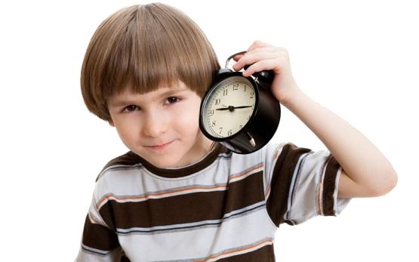

Составитель:
Педагог – психолог
Айбашева А.Р.

Подросток и закон
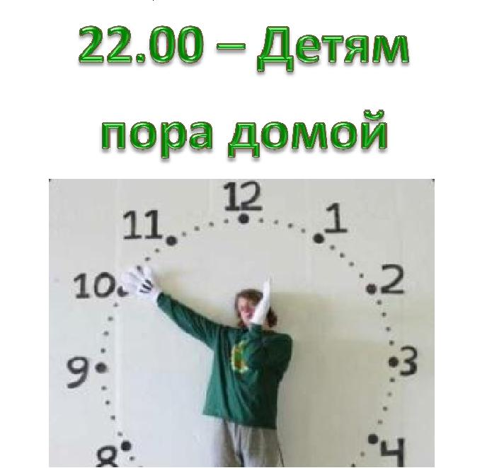

ИНФОРМАЦИОННЫЙ БУКЛЕТ ДЛЯ ПОДРОСТКОВ

Закон «Об ограничении пребывания детей в общественных местах»

действует с 25 февраля 2010 г. Он был принят в целях защиты детей от опасных ситуаций, в которых они могут попасть, находясь в ночное время на улице и в общественных местах без сопровождения взрослых.

Статистика показывает, что большинство преступлений совершается всё-таки в ночное время. Ночью преступнику легче скрыться от задержания.

Что такое ночное время?

Ночным временем признаётся время с 23.00 до 6.00 в период с 1 мая по 30 сентября включительно и с 22.00 до 6.00 в период с 1 октября по 30 апреля включительно.

Именно в это время ребёнок до 16 лет не может находиться на улице

без сопровождения взрослых.

Кроме того, до 18 лет ребёнок не может появляться в местах, нахождение в которых может причинить вред его здоровью, физическому, интеллектуальному, психическому, духовному и нравственному развитию (пивные рестораны, винные бары, в заведениях игорного бизнеса и др.)
Как должен обращаться с тобой сотрудник полиции?
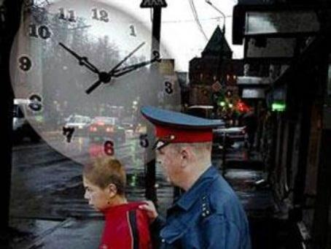

Сотрудник полиции вправе поинтересоваться, почему ты находишься на улице в ночное время без сопровождения взрослых, куда ты направляешься, как тебя зовут, где ты живёшь, как связаться с твоими родителями. Разговаривать с сотрудниками полиции нужно спокойно, уверенно, вежливо, не пытайся убежать.

Какие могут быть последствия такого задержания?

Родители могут быть привлечены к административной ответственности: им может быть вынесено предупреждение либо штраф от 100 до 500 рублей?


Какие виды юридической ответственности при нарушениях бывают?

Твоя ответственность перед законом:
- Уголовная ответственность.
Ответственность за нарушение законов, предусмотренных Уголовным кодексом. Преступление - предусмотренное уголовным законом общественно опасное деяние, посягающее на общественный строй, собственность, личность, права и свободы граждан, общественный порядок. (убийство, грабёж, изнасилование, оскорбления, мелкие хищения, хулиганство).
За злостное хулиганство, кражу, изнасилование уголовная ответственность наступает с 14 лет.
- Административная ответственность.
К административным нарушениям относится нарушение правил дорожного движения, нарушение противопожарной безопасности. За административные правонарушения к ответственности привлекаются с 16 лет. Наказание: штраф, предупреждение, исправительные работы.
- Дисциплинарная ответственность.
Основаниями для привлечения учащегося к дисциплинарной ответственности являются: опоздания или неявки без уважительных причин на учебные занятия; нарушения дисциплины в ходе образовательного процесса; оскорбления участников образовательного процесса;
распространения информации, наносящей вред здоровью учащихся и т.д

- Гражданско-правовая ответственность.

Регулирует имущественные отношения. Наказания к правонарушителю: возмещение вреда, уплата ущерба.

